

Inhoudsopsomming

Definisie van nasiebou
Gedeelde identiteit beteken dat mense in 'n land verbind voel aan mekaar omdat hulle dinge in gemeen het, soos waardes, doelwitte of ervarings. Al het hulle verskillende kulture of agtergronde, sien hulle hulself as deel van dieselfde span.
Nasiebou is die proses om 'n land te help om sterker en meer verenig te word. Dit sluit in die skep van 'n gedeelde identiteit, die bou van vertroue tussen mense en om seker te maak almal voel dat hulle behoort. Nasiebou beteken ook om saam te werk om die land se regering, ekonomie en kultuur te laat groei.

Sleutel-idees wat nasiebou ondersteun
Die reënboognasie
Die term "reënboognasie" is deur aartsbiskop Desmond Tutu gebruik om Suid-Afrika ná 1994 te beskryf. Dit verwys na die diverse verskeidenheid mense, kulture, tale, tradisies en oortuigings wat in ons land voorkom. Net soos 'n reënboog uit verskillende kleure bestaan, bestaan ons eenheid as 'n nasie uit ons wonderlike diversiteit. Om diversiteit te respekteer, beteken om almal se verskille te aanvaar en te waardeer en te verstaan dat elke persoon uniek is.
Ubuntu
Ubuntu is 'n Suid-Afrikaanse term wat beteken "ek is omdat jy is". Dit omvat oor ons gedeelde menslikheid, die belangrikheid van gemeenskap en die manier waarop ons op mekaar staatmaak. Ubuntu moedig vriendelikheid, sorg en verantwoordelikheid teenoor ander aan.
Verskillende maniere om nasiebou te bevorder
Nasiebou vind nie net op een plek of op 'n spesifieke dag, soos Erfenisdag/Braaidag, plaas nie. Dit gebeur in baie komponente van ons lewens, en hierdie komponente is almal verbind.

Huishoudings, skole en die gemeenskappe is soos boustene van ons samelewing. Wat ons op een gebied leer en oefen, beïnvloed die ander. Byvoorbeeld, wanneer ons waardes soos liefde, verantwoordelikheid en respek by die huis leer, dra ons dit oor na die skool en in ons samelewing. As ons skole ons leer om diversiteit te vier, neem ons daardie houding terug huis toe en dra dit uit na die gemeenskap. Wanneer gemeenskappe saamwerk en mekaar ondersteun, skep hulle veiliger, vriendeliker omgewings vir skole en gesinne.

Dit wys dat elke omgewing die ander ondersteun en versterk, en wanneer al drie saamwerk, help dit om 'n verenigde, sterk nasie te bou. Kyk na die diagram hieronder wat hierdie onderlinge verband illustreer.

Hoe huishoudings, skole en die samelewing saam werk om die nasie te bou
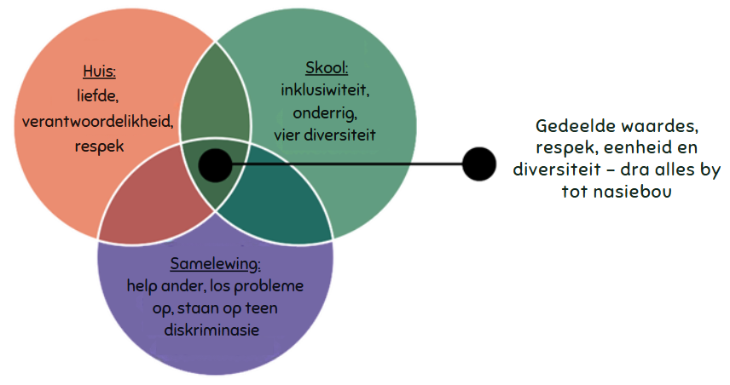

Praktiese maniere om nasiebou op verskillende gebiede te bevorder
Nasiebou begin met die klein aksies wat ons elke dag neem. Hier is 'n paar praktiese maniere waarop jy 'n verskil kan maak:
By die huis (familie)

By die skool
In die samelewing

Sport as 'n nasiebou-instrument
Sport bring mense bymekaar, ongeag hul agtergrond, taal, kultuur of geloofstelsel. Die ondersteuning en viering van ons nasionale spanne (Springbokke, Bafana-Bafana, Banyana Banyana, Proteas) help om trots, eenheid en 'n gedeelde identiteit as Suid-Afrikaners te bou.

'n Kragtige voorbeeld is die Springbokke se Rugbywêreldbeker-oorwinnings, veral in 1995, 2007, 2019 en 2023. Hierdie oomblikke het die land verenig en mense van alle rasse en agtergronde bymekaar gebring om 'n gedeelde oorwinning te vier.

Bydraes van vroue en mans tot nasiebou: individue en groepe
Suid-Afrika het baie individue en groepe wat groot bydraes gelewer het tot die bou van 'n beter Suid-Afrika. Hier is 'n paar voorbeelde:

 | POLITIEK EN MENSEREGTE
 | Nelson Mandela  (1918–2013)  Suid-Afrika se eerste demokratiese president en anti-apartheidsheld. Hy het 27-jaar in die tronk deurgebring en ná sy vrylating die land na vrede, eenheid en demokrasie gelei. | Helen Suzman  (1917-2009)  Parlementslid wat apartheid moedig teëgestaan het. Sy het politieke gevangenes, insluitend Mandela, besoek en menseregte, regverdigheid en geregtigheid vir almal verdedig. | Thuli Madonsela  (1962-)  Voormalige Openbare Beskermer wat korrupsie op hoë vlak blootgelê het. Haar State of Capture-verslag was 'n keerpunt vir aanspreeklikheid in die regering. | Zackie Achmat  (1962-)  MIV/vigs-aktivis en medestigter van die Treatment Action Campaign. Hy het die stryd gelei vir toeganklike behandeling en gesondheidsregte vir almal.
 | EKONOMIE & BESIGHEID
 | Patrice Motsepe  (1962-)  Sakeman en filantroop. Hy het een van Suid-Afrika se eerste swart miljardêrs geword en bevorder ekonomiese bemagtiging deur  werkskepping en liefdadigheid. | Wendy Luhabe  (1957-)  Sakeleier en sosiale entrepreneur. Sy het geleenthede vir vroue in besigheid geskep en gehelp om Suid-Afrika se ekonomie inklusief te laat groei. | Imtiaz Sooliman  (1962–)  Die menseliewende stigter van Gift of the Givers, Afrika se grootste ramphulporganisasie. Hy het miljoene gehelp deur voedsel, water en mediese ondersteuning te voorsien, deernis te toon en diens aan alle mense te lewer. | Adrian Gore  (1964-)  Stigter en uitvoerende hoof van Discovery Health. Hy het nuwe maniere bekendgestel om mense se gesondheid en toegang tot mediese sorg te ondersteun, terwyl hy ook onderwys en entrepreneurskap in Suid-Afrika ondersteun.
KUNS, KULTUUR EN SPORT
Miriam Makeba  (1932-2008)  Bekende sangeres en wêreldwye aktivis bekend as "Mama Africa." Sy het musiek gebruik om apartheid te beveg en die Suid-Afrikaanse kultuur met die wêreld te deel. |  | Johnny Clegg  (1953-2019)  Musikant wat Zoeloe- en Westerse musiek gekombineer het. Sy werk het rassehindernisse uitgedaag en mense deur sang bymekaar gebring. | Caster Semenya  (1991-)  Olimpiese goue medaljewenner en voorstander van geslagsregte. Sy ondersteun ook landelike sportontwikkeling deur haar stigting. | Siya Kolisi  (1991-)  Eerste swart kaptein van die Springbokke wat nasietrots en nasionale eenheid deur middel van sport inspireer en die Kolisi-stigting lei. Die Kolisi-stigting bied ondersteuning aan minderbevoorregte gemeenskappe.
ONDERWYS EN MAATSKAPLIKE ONTWIKKELING
Albertina Sisulu  (1918-2011)  Verpleegster en aktivis wat gesondheid en onderwys tydens die apartheidsera ondersteun het. Sy het gehelp om 'n beter samelewing te bou deur sorg en gemeenskapsdiens. |  | Steve Biko  (1946-1977)  Leier van die Swart Bewussynsbeweging. Hy het selftrots, selfvertroue en onafhanklikheid onder swart Suid-Afrikaners aangemoedig. | Graça Machel  (1945-)  Kampvegter vir onderwys en vroueregte. Sy het regoor Afrika gewerk om kinders se lewens te verbeter en geslagsgelykheid te bevorder. | Neville Alexander  (1936-2012)  Opvoeder en aktivis wie se werk die grondslag gelê het vir taalbeleide wat studies in huistale voorstaan en geletterdheid vir almal ondersteun.
GROEPE WAT HELP OM SUID-AFRIKA TE BOU
Ndlovu Jeugkoor  'n Koor van landelike Limpopo wat musiek gebruik om mense te inspireer, op te hef en te verenig. Hulle bevorder Afrika-trots en wêreldwye erkenning terwyl hulle geleenthede vir jongmense bied deur prestasie, opvoeding en persoonlike groei. |  | Equal Education -Beweging  'n Leerdergeleide beweging wat veg vir gelyke, gehalte onderwys in Suid-Afrika. Hulle beywer hulle vir beter skoolinfrastruktuur, veiliger omgewings en geregtigheid in die onderwysstelsel. | Soul City -Instituut  Gebruik televisie-, radio- en gemeenskaps-programme om ‘n bewustheid van gesondheid, geslagsgelykheid en menseregte te verhoog. Hulle beywer hul om gemeenskappe te bemagtig deur kennis. | Good Things Guy (Aanlyn platform deur Brent Lindeque)  'n Goedvoel-mediahandelsmerk wat positiewe Suid-Afrikaanse nuus, inspirerende stories en gemeenskapspogings deel. Dit verhoog die nasionale moraal en herinner Suid-Afrikaners aan hul gedeelde menslikheid.

Leer by rolmodelle
Inspirasie speel 'n groot rol in nasiebou. Wanneer ons stories hoor van Suid-Afrikaners wat 'n verskil gemaak het, voel ons trots en gemotiveerd om dieselfde te doen. Hierdie helde wys ons hoe gewone mense 'n buitengewone impak kan maak.

Jy kan ook 'n nasiebouer wees! Nasiebou is nie net vir leiers of volwassenes nie. Almal het 'n rol om te speel, selfs leerders. Jy kan iemand in nood help, opstaan vir 'n vriend, of respek toon teenoor mense wat van jou verskil. So kan jy help om 'n beter Suid-Afrika te bou.

